Nom : Prénom : 5ème
Masse et Volume  1) Remplir le tableau suivant en utilisant de l’eau :  2) Tracer la courbe de la masse en fonction du volume :  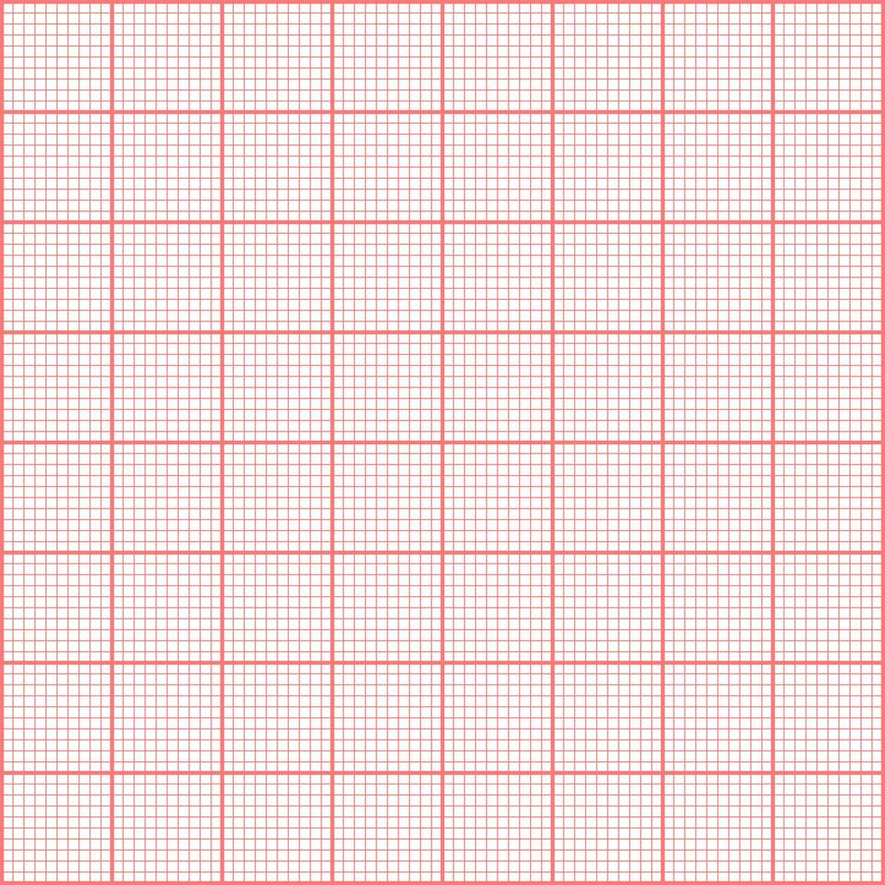  3) Conclure  4) Remplir le tableau suivant :  5) Conclure | T22  T23  T24  T3  T27  T28  T29  T30  T4  T3  T4  EM6  T26  T9
  Volume (mL) | 10 | 20 | 30 | 40 | 50
  Masse (g)
   | Eau | Huile | Sirop
  Volume (mL) | 10 | 10 | 10
  Masse (g)

